

TECNOLÓGICO NACIONAL DE MÉXICO

INSTITUTO TECNOLÓGICO DE LEÓN

**Proyecto**

WebAppsMisVideos

**PRESENTA:**

CESAR ALEJANDRO DURÁN BECERRA

**NO. DE CONTROL:**

14240620

**CARRERA:**

INGENIERÍA EN SISTEMAS COMPUTACIONALES



León, Guanajuato, Mayo del 2020

**Página de inicio**

En la página de inicio se aprecian los videos que se han agregado recientemente, su titulo, el nombre de quien subió el archivo y dando clic se puede ver los videos que ha subido ese usuario, también se aprecia la red social a la que pertenece el video y el rating que tiene el video. También hay un apartado donde aparece “ver video” en donde el usuario puede ver todos los datos de ese video y lo ve de manera más grande.

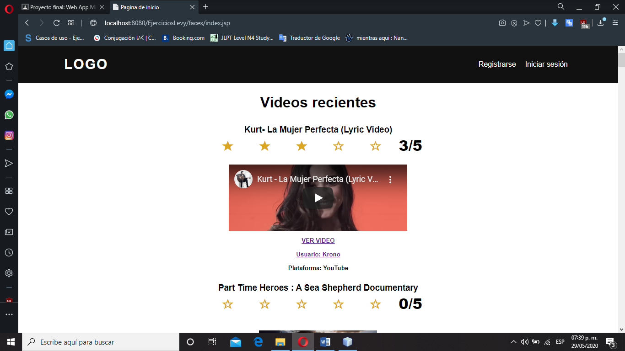

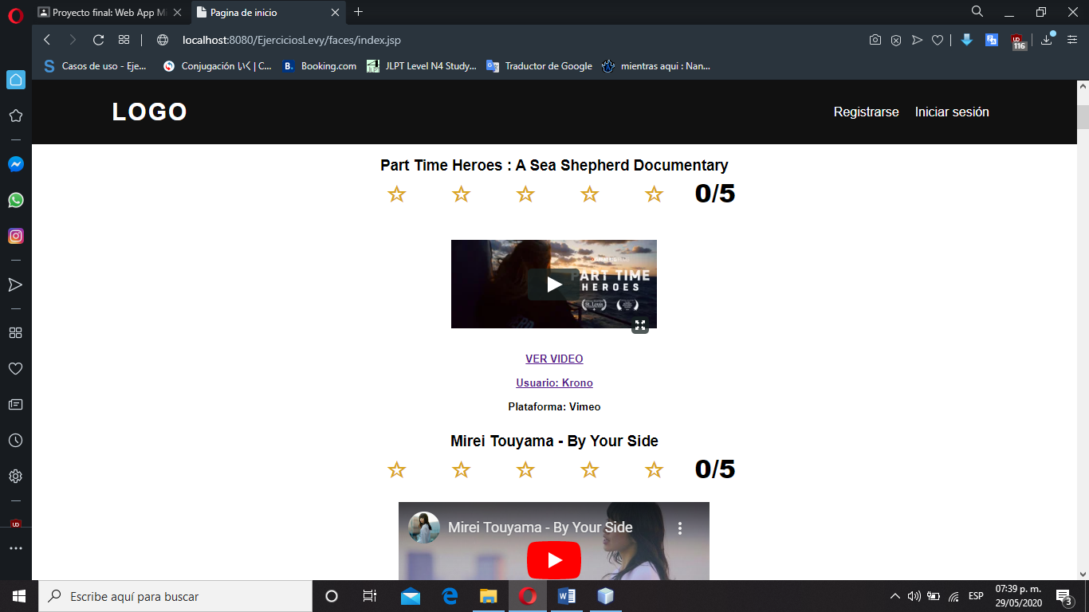

**Ver video**

En este apartado tenemos toda la información con repecto al video (id, por quien fue subido, la red social a la que pertenece, su URL) y el titulo del video, junto con la vista del video para ser reproducido.

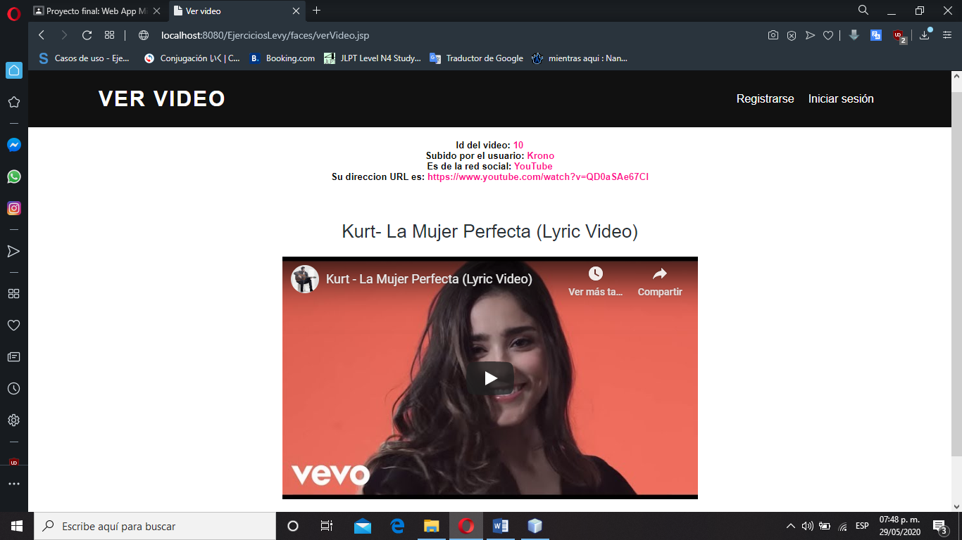

**Pefil de usuario**

En este apartado se muestra el perfil de usuario con todos los videos que ha subido hasta el momento

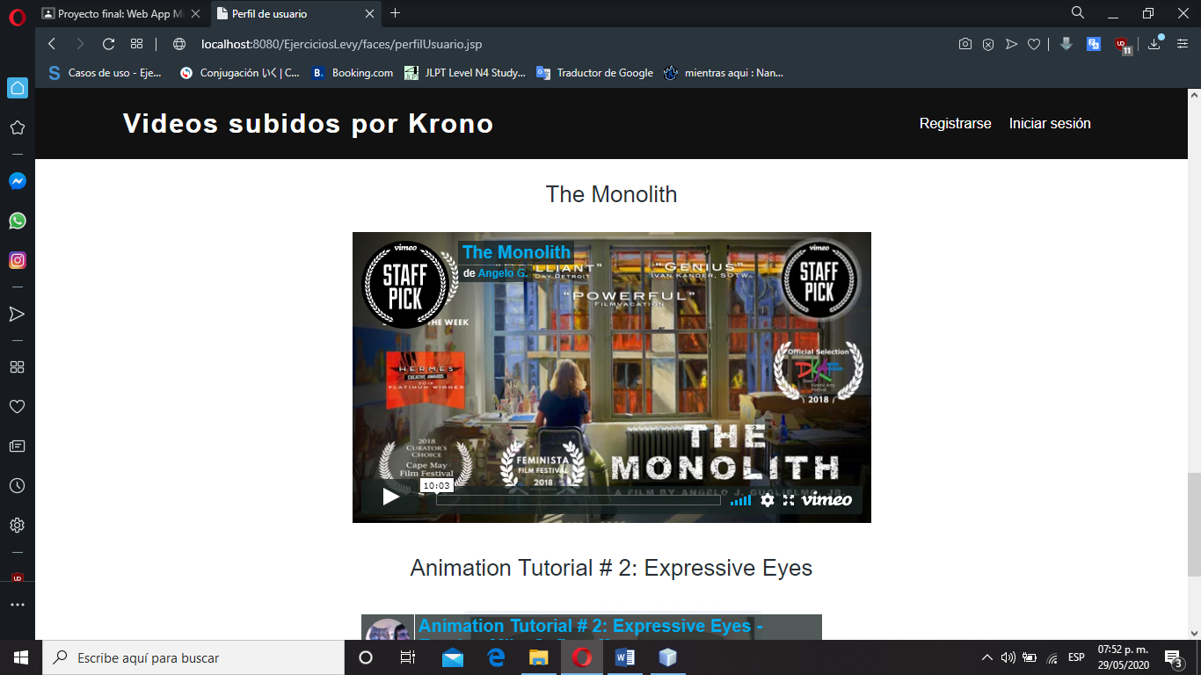

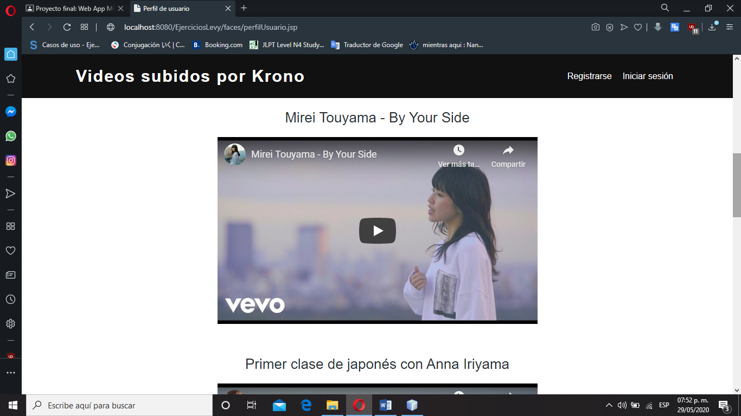

**Login**

En este apartado los usuarios pueden iniciar sesión con un nombre de usuario y contraseña para poder agregar mas video, modificar y eliminar, como también darle un rating a su video.

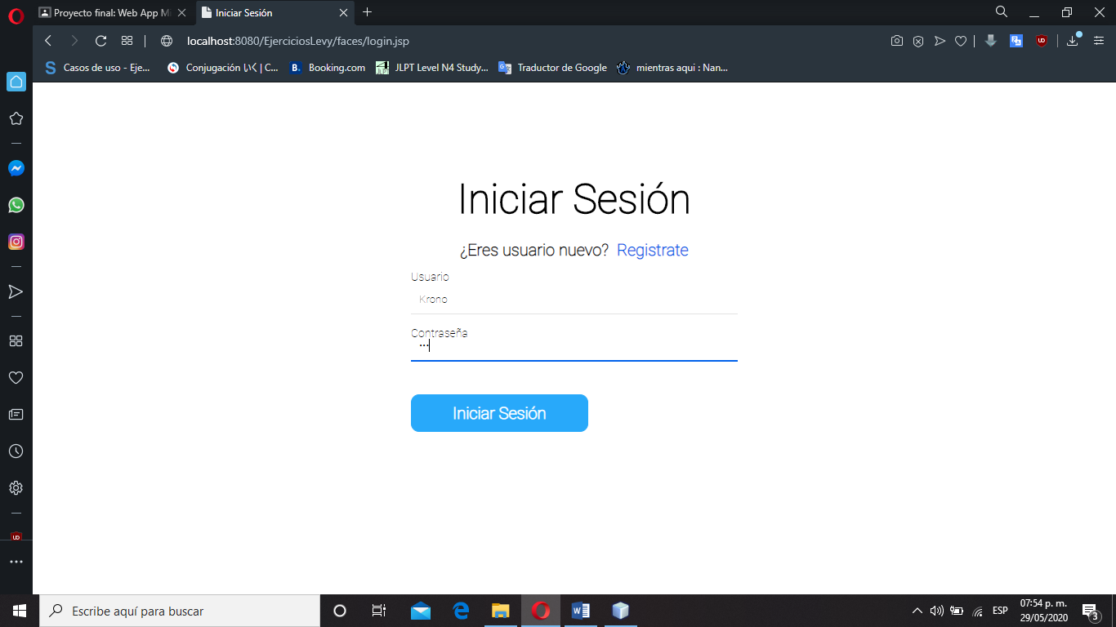

**Acciones del usuario**

En este apartado el usuario a iniciado sesión y lo recibe con una bienvenida y su nombre de usuario, tiene el boton de agregar video, editar video y elminar video, como también puede calificar un video. También se muestran solo los video que el usuario ha subido.

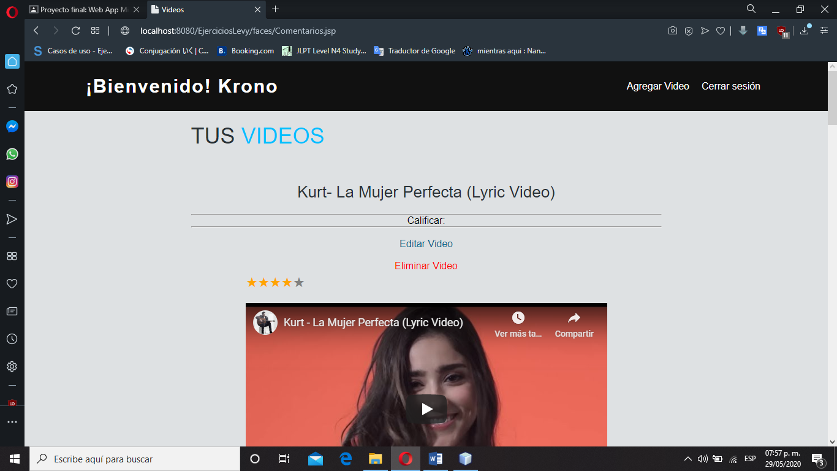

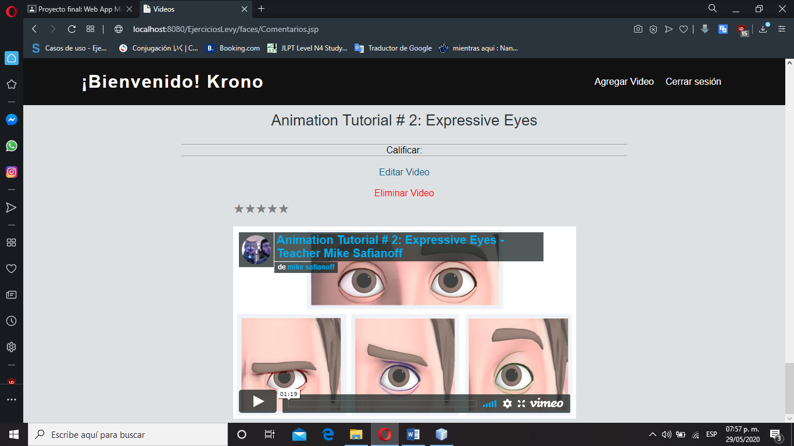

**Agregar video**

Aquí hay un formulario en donde se le pregunta sobre el titulo del video, la plataforma a la que pertenece (YouTube, Vimeo y Metacafe) y por ultimo nos pide que especifiquemos la URL del video para poder agregarse, en este caso agregamos uno de YouTube.

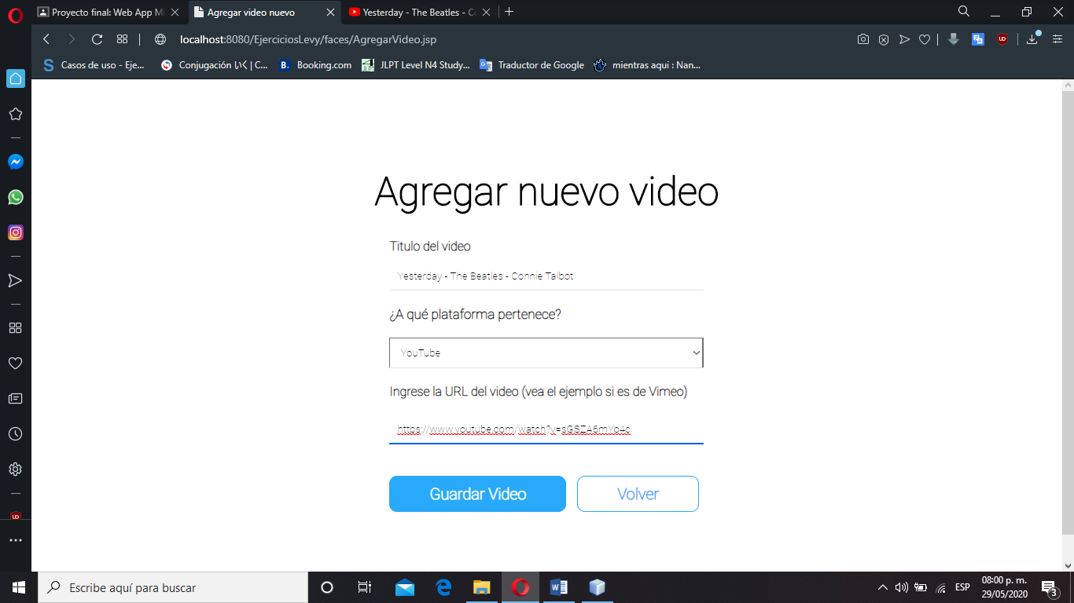

Nuestro video que agrego correctamente.

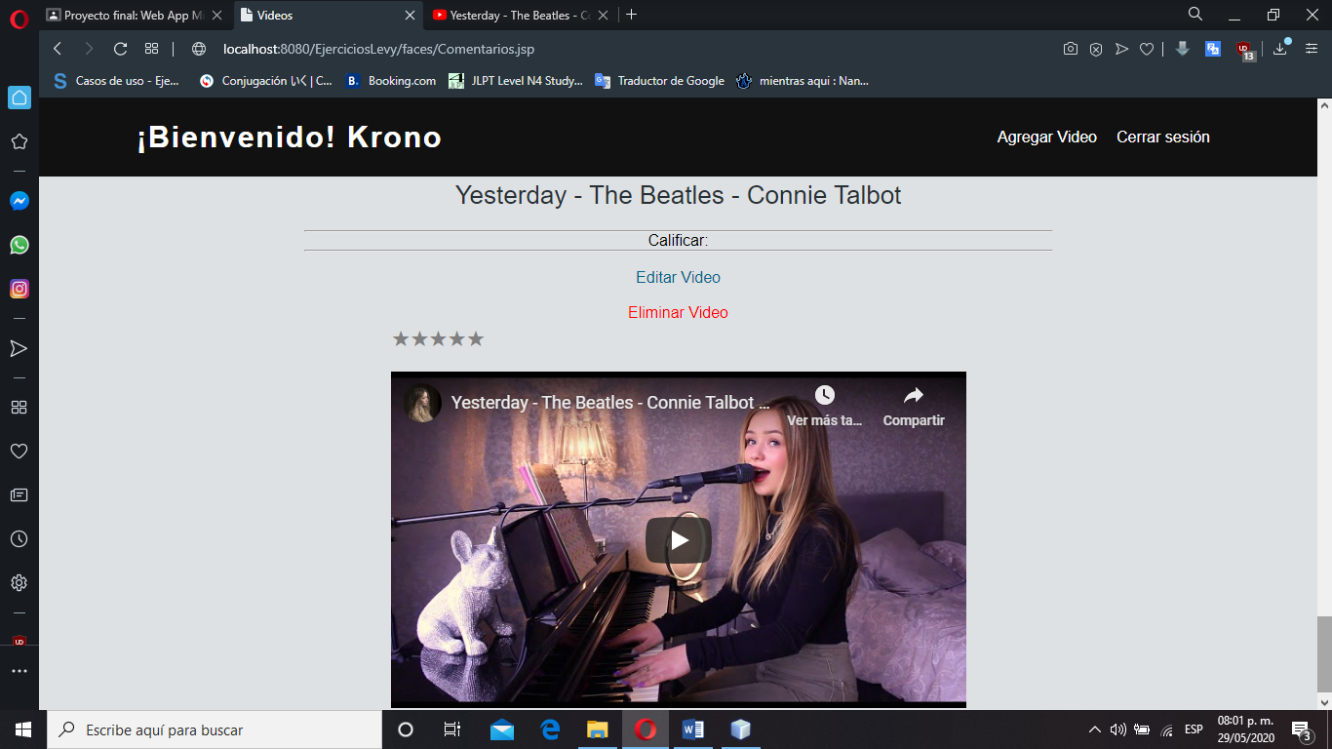

**Modificar video**

Este nos permite modificar el titulo, la plataform a la que pertenece y la URL. Al presionar esta opción los datos del video se cargan automaticamente En este caso modificare el titulo.

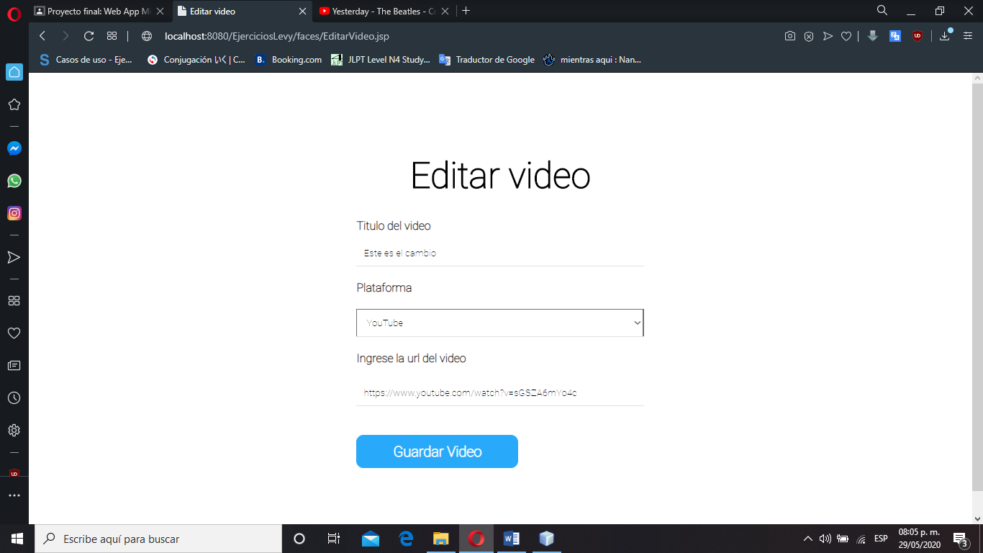

Los cambios se han efectuado

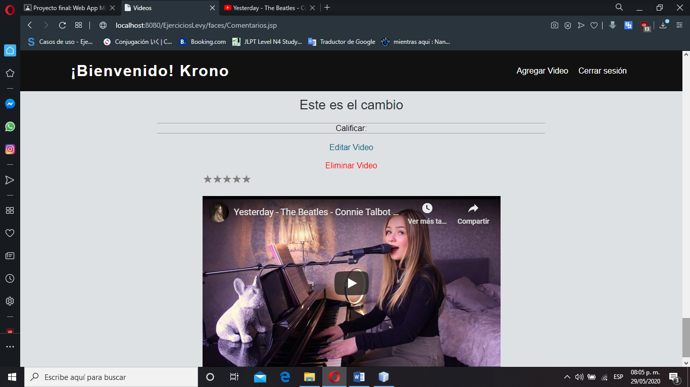

**Eliminar video**

Aquí se nos abrirá una pantalla en la cual nos pregunta que si estamo seguros de que deseamos eliminar ese video y nos la vista del video que se va a eliminar en caso de que se confirme. También tenemos un boton de regresar a la página anterior en caso de que no queramos eliminarlos, en este caso lo vamos a eliminar.

Al eliminar el video se nos redirige a la página del usuario y verificamos que el video ya no esta.

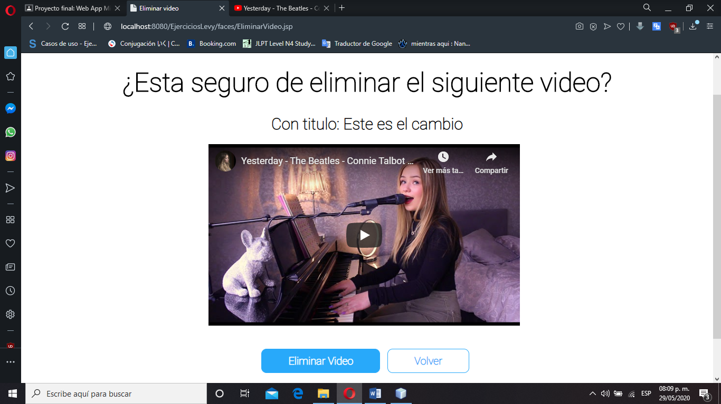

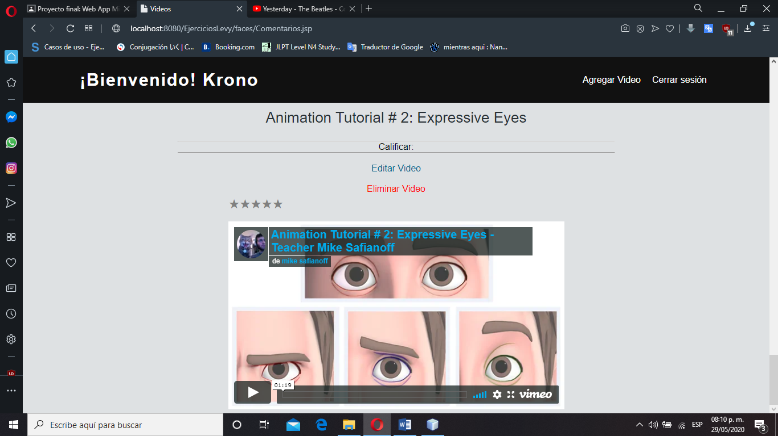

**Declara un rating para el video**

Aquí podemos elegir que calificación le queremos dar a ese video con una puntuación de estrellitas.

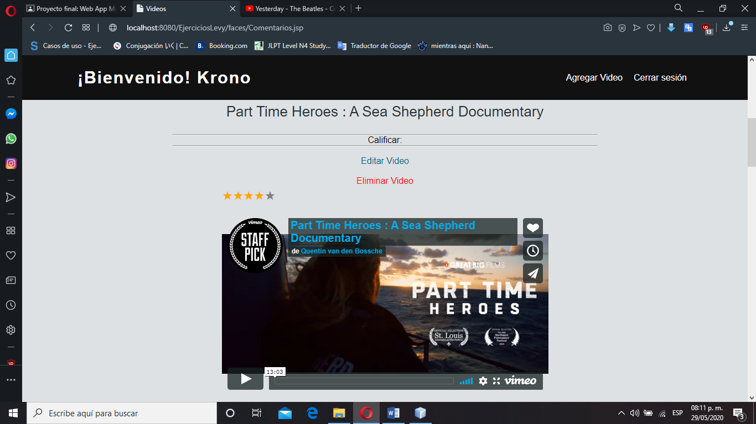

**Cerrar sesión**

Al presionar el botón de cerrar sesión se destruye la sesión y nos lleva al principal.

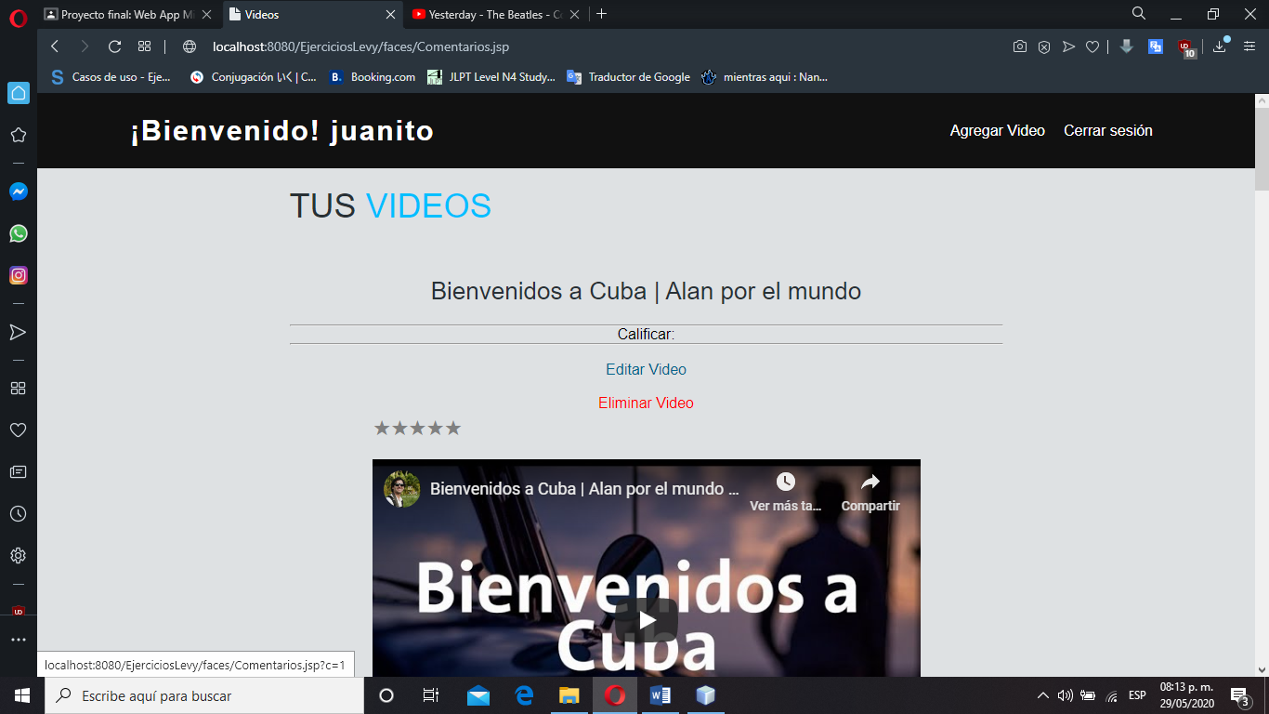

**Registrar un usuario nuevo**

En la página de inicio presionamos al boton de registrarse para crear un nuevo usuario donde se nos pedirá el Nombre, Apellidos, Usuario y la Contraseña. Para loguearse necesitara usar su nombre de usuario. Crearemos un usuario con nombre: Jorge Alberto, apellidos: Davalos Torres, usuario: kido123 y su contraseña: 123

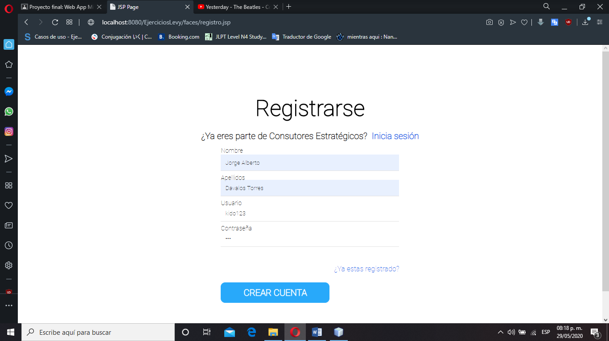

Ahora se nos ha cargado la página de usuario logueado y como es un nuevo registro no tiene videos agregados.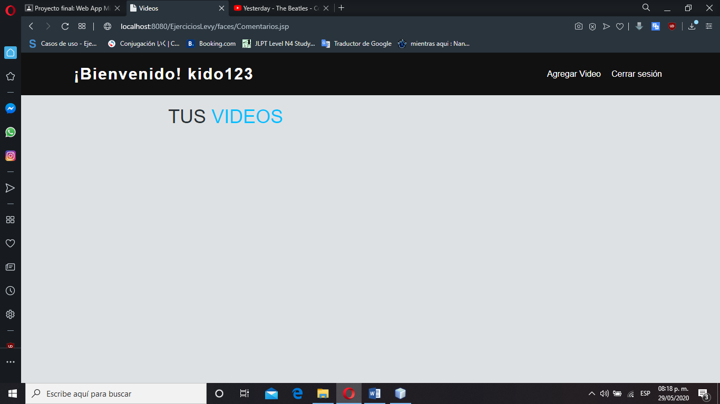

**Modelo, Vista, Controlador (MVC)**

Tengo el proyecto sepando las vistas que estan la carpeta WEB PAGE, un paquete con los servlet (Controlador) y otro paquete con los datos (Modelo).

